格式二 應檢具之文件
第三類：安全衛生簡訊(範例)
(※請以所屬產業特有之製程、作業、危害等內容進行簡訊編撰)
勞動部職業安全衛生署
113年特定製程產業改善安全衛生工作環境補助計畫
安全衛生簡訊
主題 | 起重吊掛用具及作業安全之危害
合作公會 | 鑄造品同業公會
內容概述
(產業特定製程：製程說明、潛在危害風險與情境、危害控制策略與方法、參考資料)

- 製程說明
起重機利用機械動力，吊升笨重或高大的物件，代替人力完成搬運工作。這種設備在搬運作業中不可或缺。在鑄造生產過程中，許多吊掛作業如澆盆、砂箱及鑄件等都涉及到起重機的使用，這其中存在許多安全問題，必須得到充分重視。只有全面落實安全措施，才能確保操作人員的安全和設備的正常運行。
每一位操作人員都應嚴格遵守操作規範，共同維護安全生產的良好環境。在進行作業前，應準確了解重物的重量及重心，選擇合適的吊掛用具，並建立吊掛安全管理機制，以保障作業安全和財產安全。

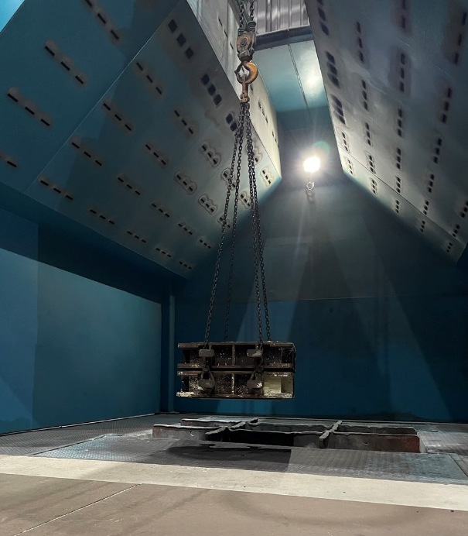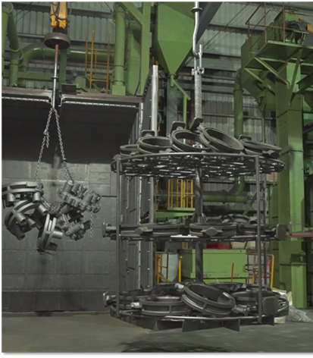

  - 起重吊掛用具及輔助用具，起重吊運作業時，為保護吊掛用具或吊掛之物品，及安穩作業起見，會使用的起重 吊掛及輔助用具，其種類繁多，且各有其特性，一般較常用的起重吊掛及輔助用具包括有吊掛用鋼索、吊鏈、纖維帶、馬鞍環、吊鈎等

- 潛在危害風險與情境
  - 鋼索是最常使用的起重吊掛用具，其兩端設有吊鉤、鉤環、鏈環或編結環首、壓縮環首，吊掛用鋼索經常在槽輪、捲胴中滾動或滑動,或吊掛物而會產生磨損、斷線或彎折等情形
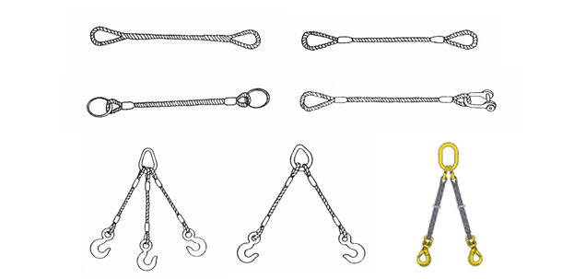

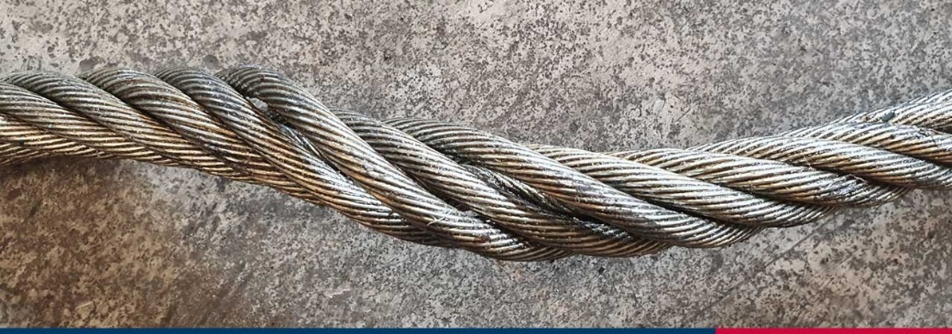
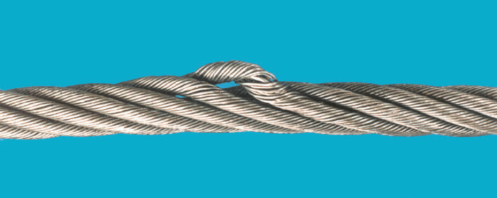
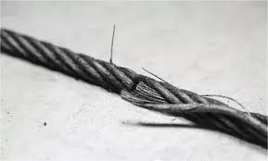

吊鏈分為熟鐵鏈、普通鏈、碳鋼鏈、合金鋼鏈及特殊合金鏈等，通常吊掛作業用吊鏈為80級、120級等合金鋼鏈，具耐熱、耐磨、耐蝕等特質，較不耐衝擊荷重。吊鏈有帶環及帶鉤之吊鏈，其構造主要有起重環、鈎環、連結環、鏈條及吊鈎，可配合其它扣件而調整其有效長度，不能用打結、扭轉、纏繞等方式縮短或加長吊掛長度。

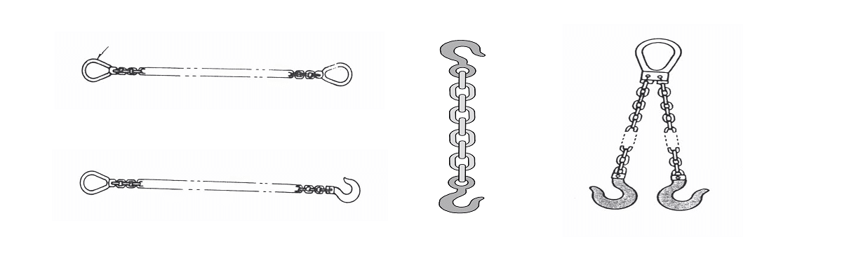
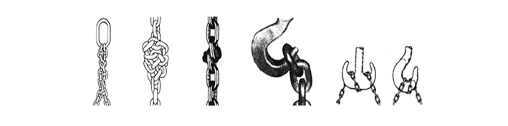

纖維索或纖維帶之材質有棉、麻、化學合成纖維等，外型斷面有圓及長方形斷面等型式，化學合成纖維材質有尼龍（nylon）、聚酯（polyester）、聚丙烯纖維（Polypropylene fiber）、聚乙烯（Polyethylene等，尼龍不易受油脂影響，使用最廣泛。聚酯具有高的抗拉強度，較低的拉伸率，高融點和抗磨耗性。聚丙烯纖維熔點低，重量輕、抗紫外線能力差，抗拉強度較尼龍低。聚乙烯類似聚丙烯纖維，但抗紫外線佳，較聚丙烯纖維重，抗磨耗性佳。各在特定用途或環境下使用。纖維索或纖維帶有兩端索環型、圓環型及附金屬具型等三類。

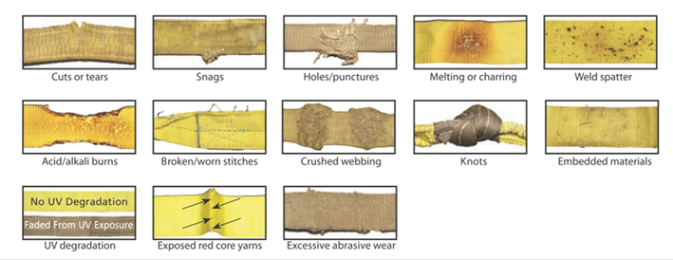

- 危害控制策略與方法
  - 鋼索有下列情形之一者應予汰換：
    - 鋼索1撚間之素線(約6倍鋼索直徑長),有10%以上素線截斷者,或在1股中有5%以上素線截斷者。
    - 顯著腐蝕，致外部素線產生凹陷，或素線表面發生點蝕，已呈斑點狀者、有黑斑者，或素線鬆弛者。
    - 顯著變形或扭結，致已發生扭纏者。
    - 鋼索末端結頭及加工部分異常者。
    - 鋼索與銳角接觸處應護墊

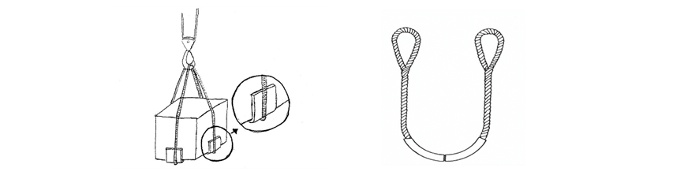

吊鏈有下列情形之一者，應予汰換：
    - 有龜裂者。
    - 環節斷面直徑減少超過原製造時之百分之10者。
    - 延伸長度超過原製造時之百分之5者。延伸長度係指環鏈製造完成時之任意5環長度值與使用後其環鏈最大伸長部分之5環長度之差。



    - 有顯著的變形或鬆弛、扭彎曲者(曲度達環節斷面直徑之百分之5者)。



纖維索有下列情形之一者，應予汰換：
    - 子索截斷者。
    - 縫製部、帶眼及縫合部的絲線剝離截斷者。
    - 纖維帶之毛刺甚多者。
    - 有顯著的損傷、變形、腐蝕者或顯著的割傷、焊渣灼傷、化學灼損、索環損傷、打結者。
    - 纖維帶有下列情形之一者，如下圖，應予汰換：

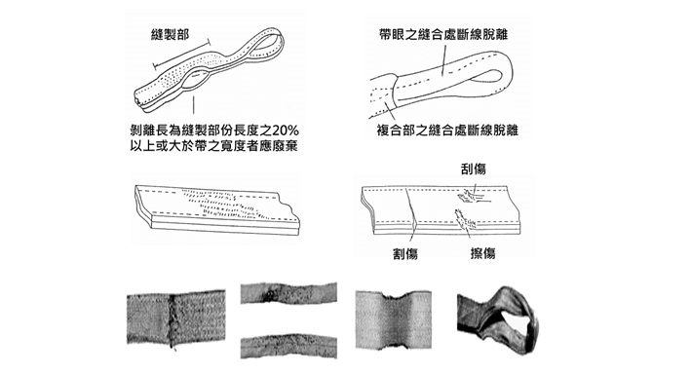

- 參考資料

https://www.cima.org.tw/expert/blog202201-18/
職業安全衛生設施規則
起重升降機具安全規則

